Universidad Militar Nueva Granada
Facultad de Ingeniería en Telecomunicaciones
Comunicaciones Digitales
Análisis De Las Señales Con Analizador Lógico
Informe de laboratorio
Autor(es): William Enrique Galvis Correa

Docente: José Rugeles
jose.rugeles@unimilitar.edu.co
Bogotá D.C., Colombia
2026

1. Objetivos
- Comprobar experimentalmente la relación entre el tiempo de bit (Tb) y la tasa de baudios de una transmisión serial asíncrona.
- Analizar los niveles lógicos y las características de una comunicación tipo UART generada por una Raspberry Pi Pico 2W.
- Identificar la estructura de una trama serial (bit de inicio, bits de datos, bit de paridad y bit(s) de parada).
- Comprender el principio de muestreo de un analizador lógico y su efecto sobre la resolución temporal de la señal capturada.
- Desarrollar y ejecutar un algoritmo de comunicación serial empleando MicroPython.

2. Competencias desarrolladas
- Manejo del software de analizador lógico Logic 2 para la captura y decodificación de señales digitales.
- Medición precisa de tiempos de bit y análisis de tramas seriales asíncronas.
- Evaluación del efecto de la frecuencia de muestreo sobre la fidelidad de la decodificación de un protocolo.
- Programación básica de comunicación serial UART en MicroPython sobre una Raspberry Pi Pico 2W.

3. Marco teórico
A diferencia de un osciloscopio, que reconstruye la evolución analógica de la tensión con alta resolución, un analizador lógico compara la señal de entrada contra un umbral de tensión y registra únicamente su estado lógico (alto o bajo) en instantes discretos de tiempo, determinados por su frecuencia de muestreo fs. Cuanto menor es fs, mayor es la incertidumbre temporal con la que se localiza cada flanco de la señal, ya que el instrumento solo puede ubicar la transición dentro del intervalo definido por dos muestras consecutivas.
Para la decodificación confiable de protocolos asíncronos como UART/RS-232 se emplea, además del criterio de Nyquist, una regla práctica de diseño: se recomienda contar con un mínimo de 10 muestras por cada bit transmitido. El número de muestras por bit se calcula como N = fs / fB, donde fB es la tasa de baudios. Con este criterio, la frecuencia mínima de muestreo recomendada es fs,min = 10 × fB.
Es importante distinguir la interfaz física RS-232 de una UART de nivel lógico: el pin TX de la Raspberry Pi Pico 2W entrega niveles de 0 a 3.3 V, y no los niveles positivos/negativos propios de RS-232 clásico. Para este laboratorio el analizador lógico se conectó directamente al pin TX de la Pico, por lo que las señales analizadas corresponden a niveles UART de 3.3 V; sin embargo, la relación entre el tiempo de bit y la tasa de baudios (Tb = 1/fB) es la misma para ambos casos.
La separación entre muestras es Ts = 1/fs, y esta magnitud representa, de forma conservadora, la incertidumbre temporal de cuantización introducida por el instrumento sobre la localización de cada flanco (no debe confundirse con el jitter físico del transmisor).

4. Procedimiento y desarrollo del laboratorio

4.1. Montaje y equipo empleado
El montaje utilizado consistió en una Raspberry Pi Pico 2W programada en MicroPython, un analizador lógico USB de 8 canales con frecuencia máxima de muestreo de 24 MHz, y el software Logic 2 ejecutado en un computador portátil, conectados mediante cables tipo Dupont. El canal CH1 del analizador se conectó al pin TX (GPIO0, pin físico 1) de la Pico, y GND al pin físico 3 (GND), evitando conectar directamente niveles RS-232 a la entrada de 3.3 V del analizador.
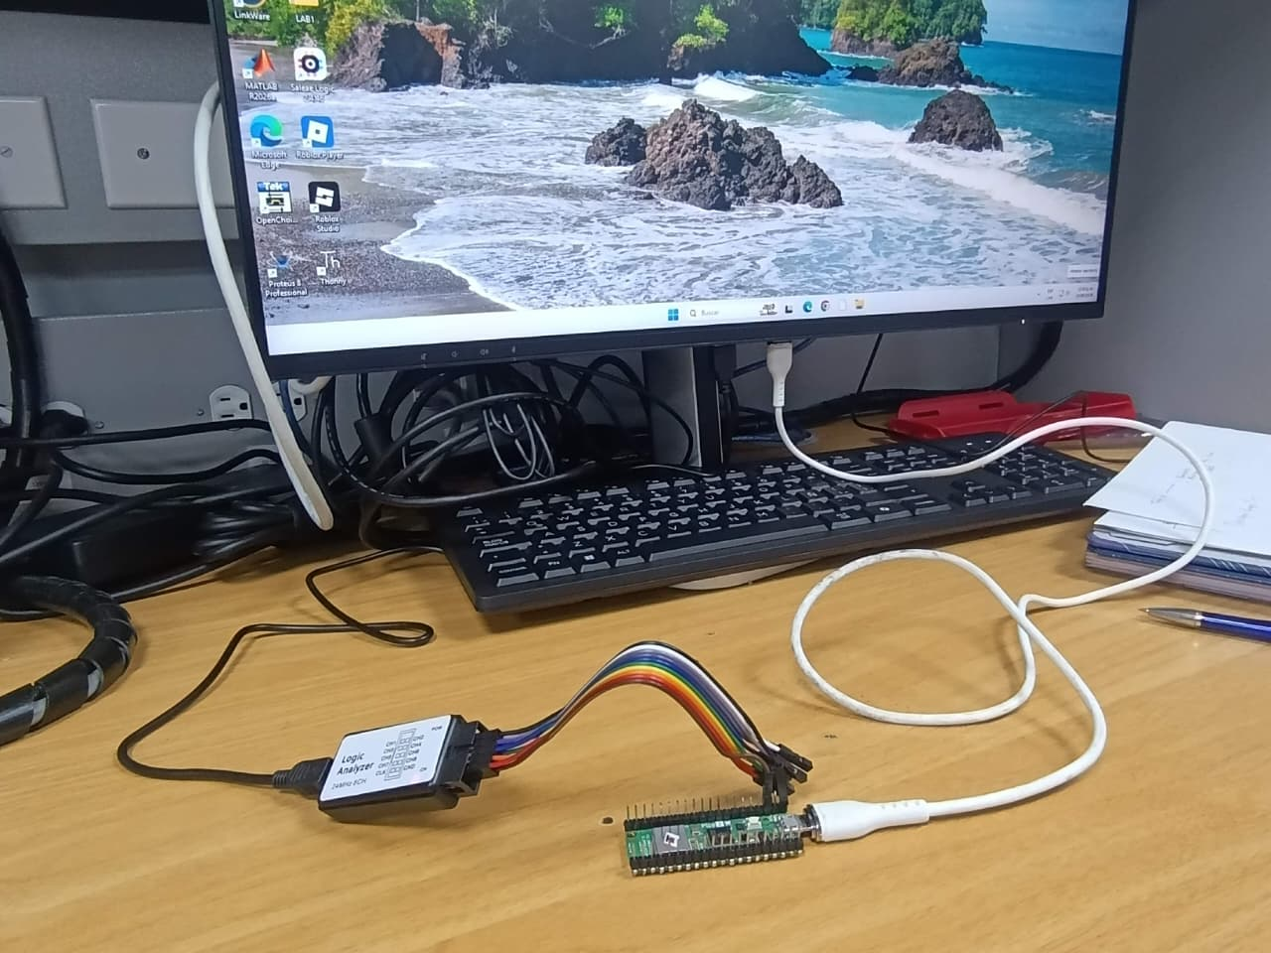
Figura 1. Montaje general: Raspberry Pi Pico 2W, analizador lógico y equipo con Logic 2.
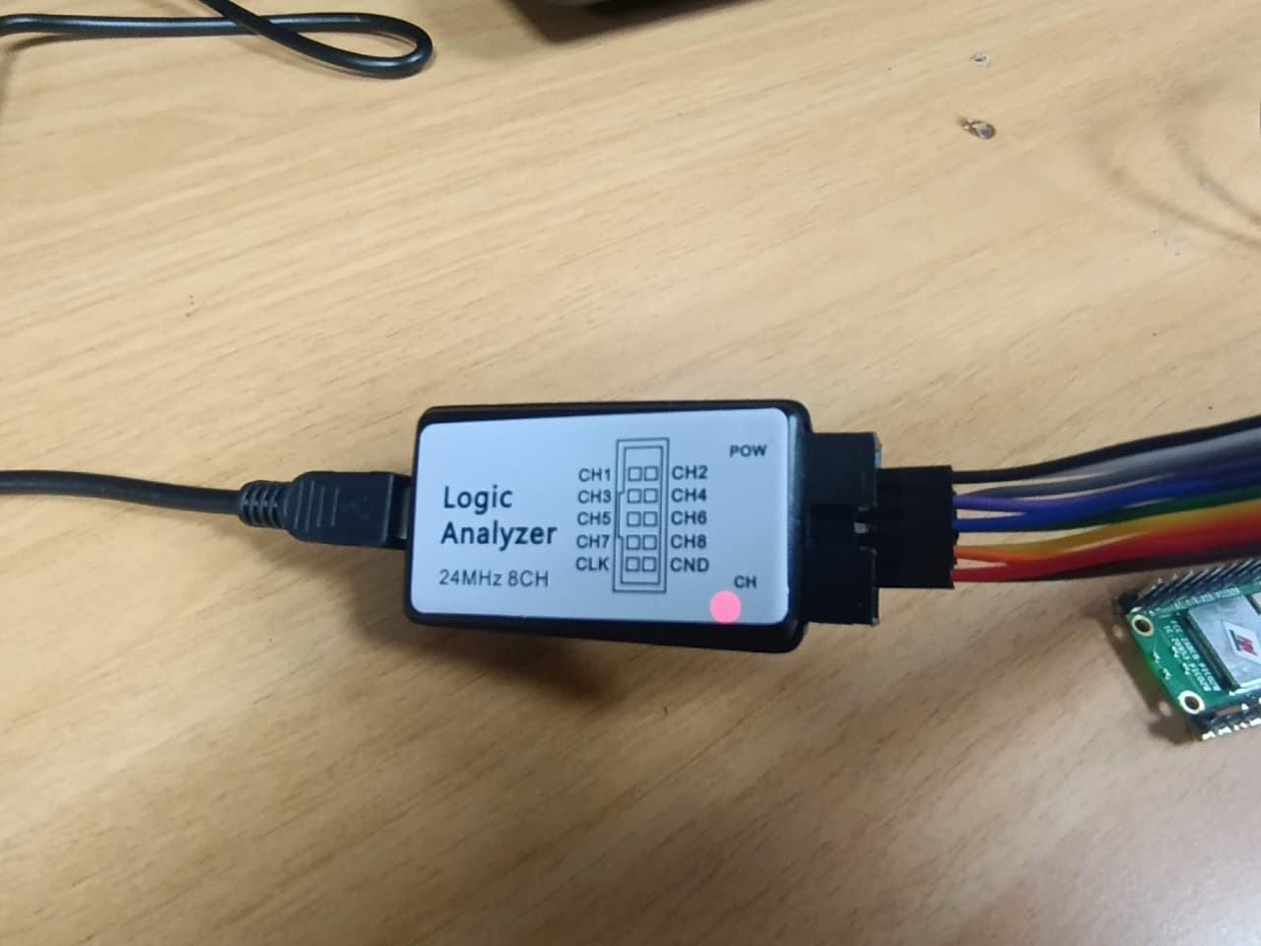
Figura 2. Detalle del analizador lógico de 8 canales (24 MHz) y su conexión al puerto TX de la Pico.

4.2. Envío de caracteres ASCII a través del terminal TX
Se programó la Raspberry Pi Pico 2W para transmitir periódicamente el carácter ASCII “U” mediante UART, con una tasa de 9600 baudios, 8 bits de datos, sin paridad y 1 bit de parada (8N1), empleando el siguiente programa en MicroPython:
from machine import Pin, UART
import utime

uart = UART(0, baudrate=9600, bits=8, parity=None, stop=1,
tx=Pin(0), rx=Pin(1))

while True:
uart.write("U")
utime.sleep(1)
El carácter “U” (0x55 = 0b01010101) se seleccionó como referencia porque su patrón binario alternado facilita la identificación visual de cada bit en la captura del analizador lógico.

4.3. Análisis de tramas seriales con analizador lógico y Logic 2
Configuración y muestreo: en Logic 2 se seleccionó una frecuencia de muestreo de 1 MS/s, disparo (trigger) por flanco de bajada (Falling Edge) y una duración de captura de 2 segundos. Se agregó el analizador de protocolo Async Serial, configurado con los mismos parámetros del programa (9600 baudios, 8 bits, sin paridad, 1 bit de parada), asignado al canal 0.
Captura: con el envío periódico del carácter “U”, la captura permitió medir directamente el tiempo de bit de la trama.

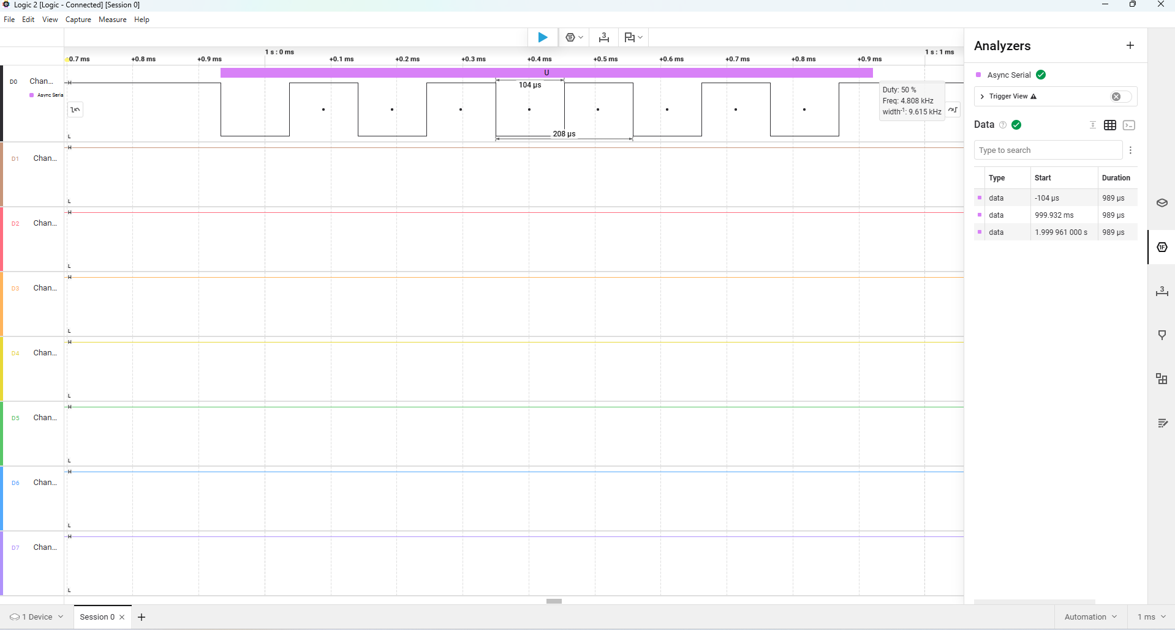
Figura 3. Captura del carácter “U” a 9600 baudios y fs = 1 MS/s. Tiempo de bit medido: 104 µs (valor teórico 104.17 µs).
El tiempo de bit medido (104 µs) coincide, dentro del error de cuantización esperado a 1 MS/s, con el valor teórico Tb = 1/9600 ≈ 104.17 µs, validando el montaje y la configuración del analizador.

4.4. Análisis de las capturas
Empleando el menú lateral Timing Markers se incluyeron cursores para medir directamente Tb y el ancho del carácter transmitido (10 bits: 1 de inicio + 8 de datos + 1 de parada).

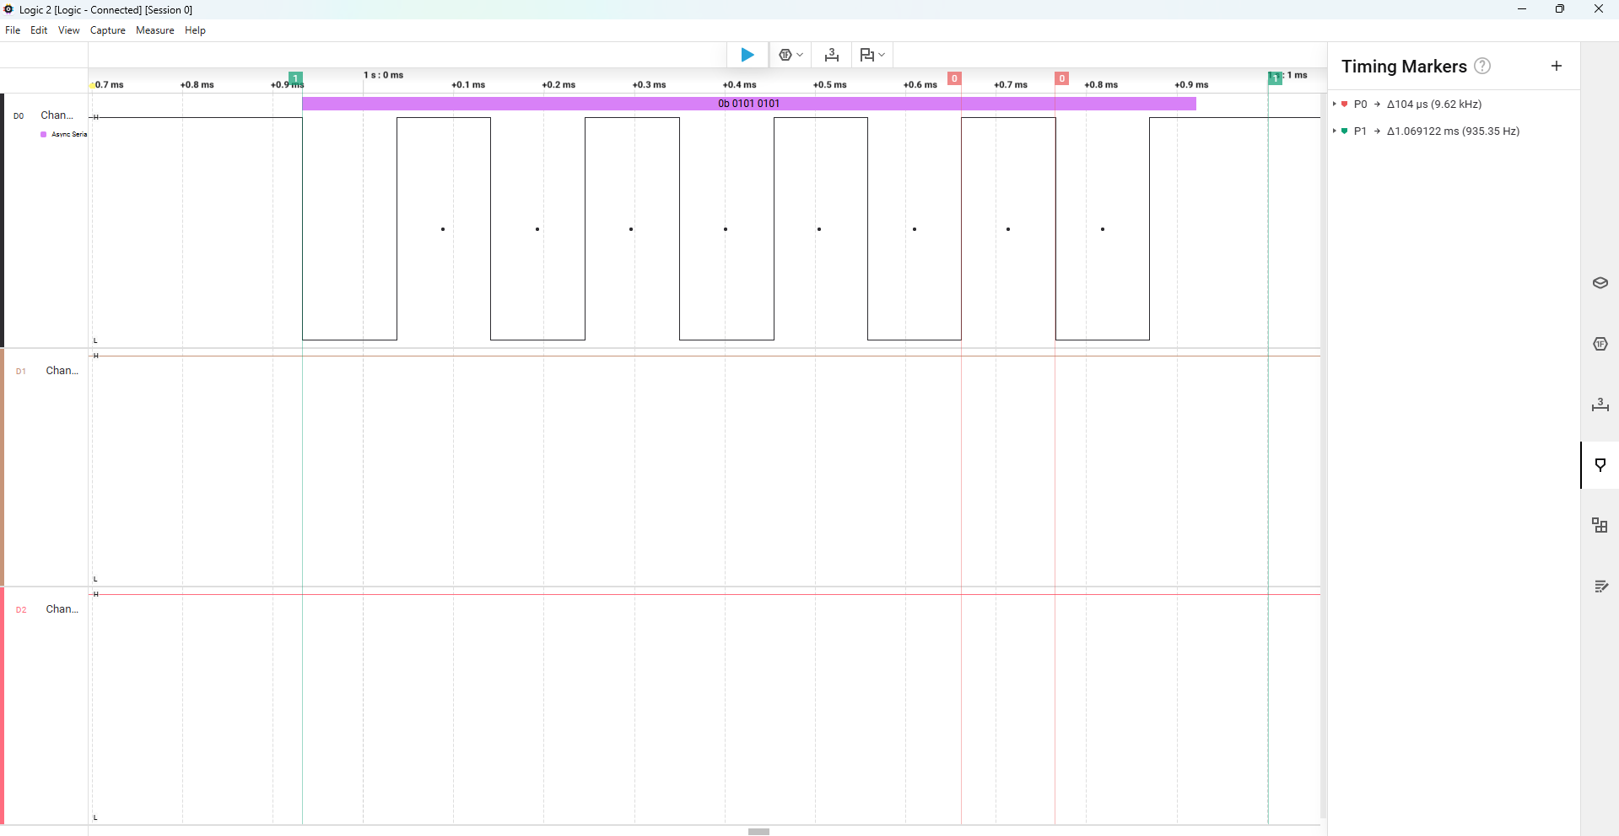
Figura 4. Medición con cursores: Tb = 104 µs (9.62 kHz) y periodo de trama de 1.069 ms (935.35 Hz).
A continuación se cambió el carácter enviado por una secuencia de varios caracteres consecutivos (“0123456789”) para validar la estructura completa del protocolo en una trama continua.

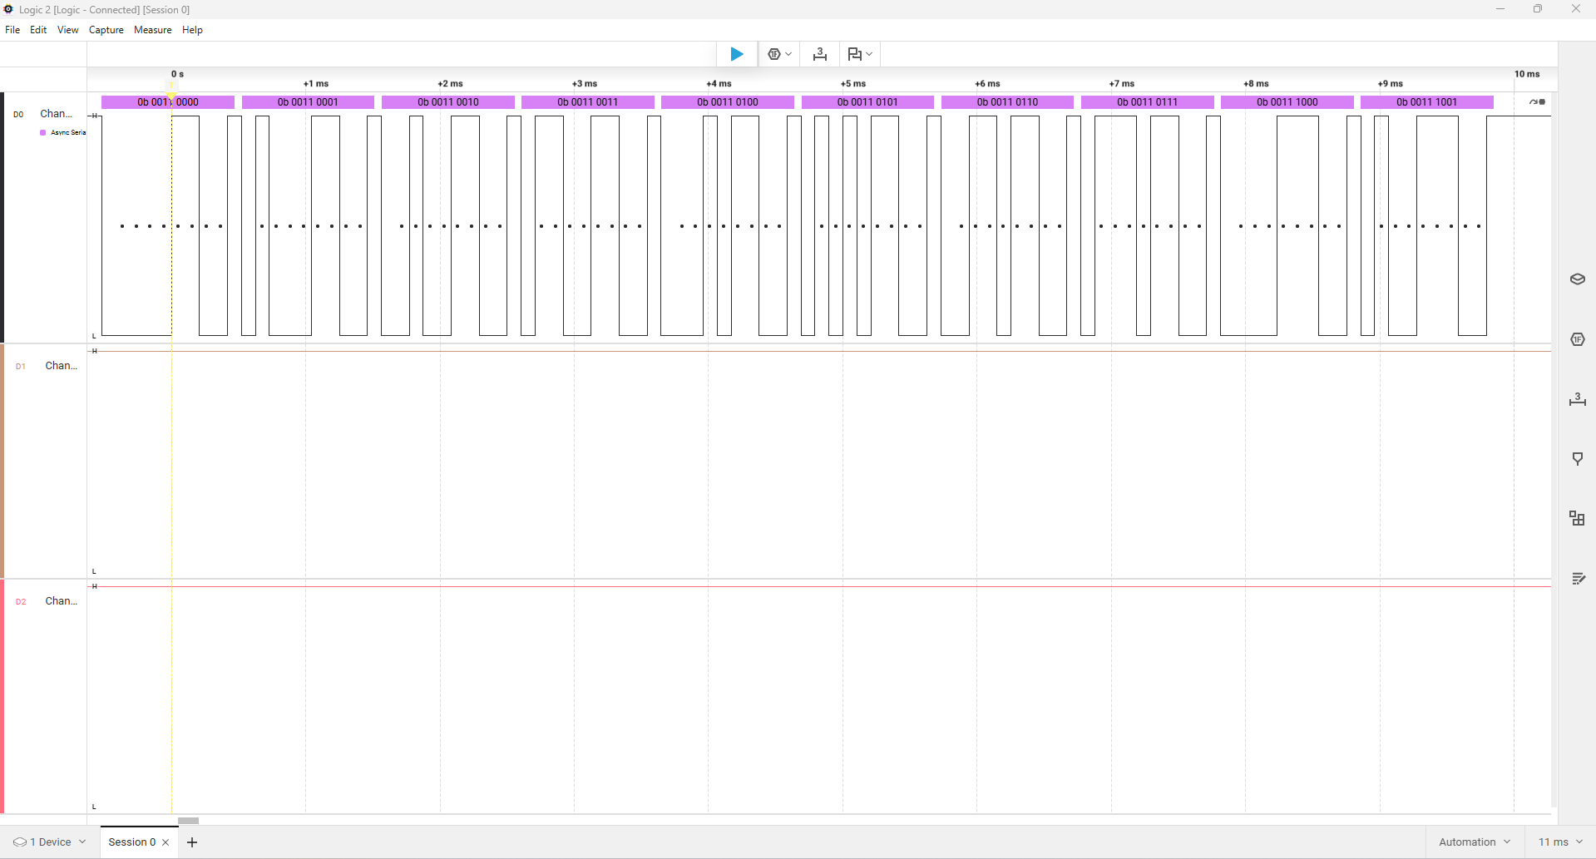
Figura 5. Captura de la secuencia “0123456789”, decodificada en binario por el analizador Async Serial.

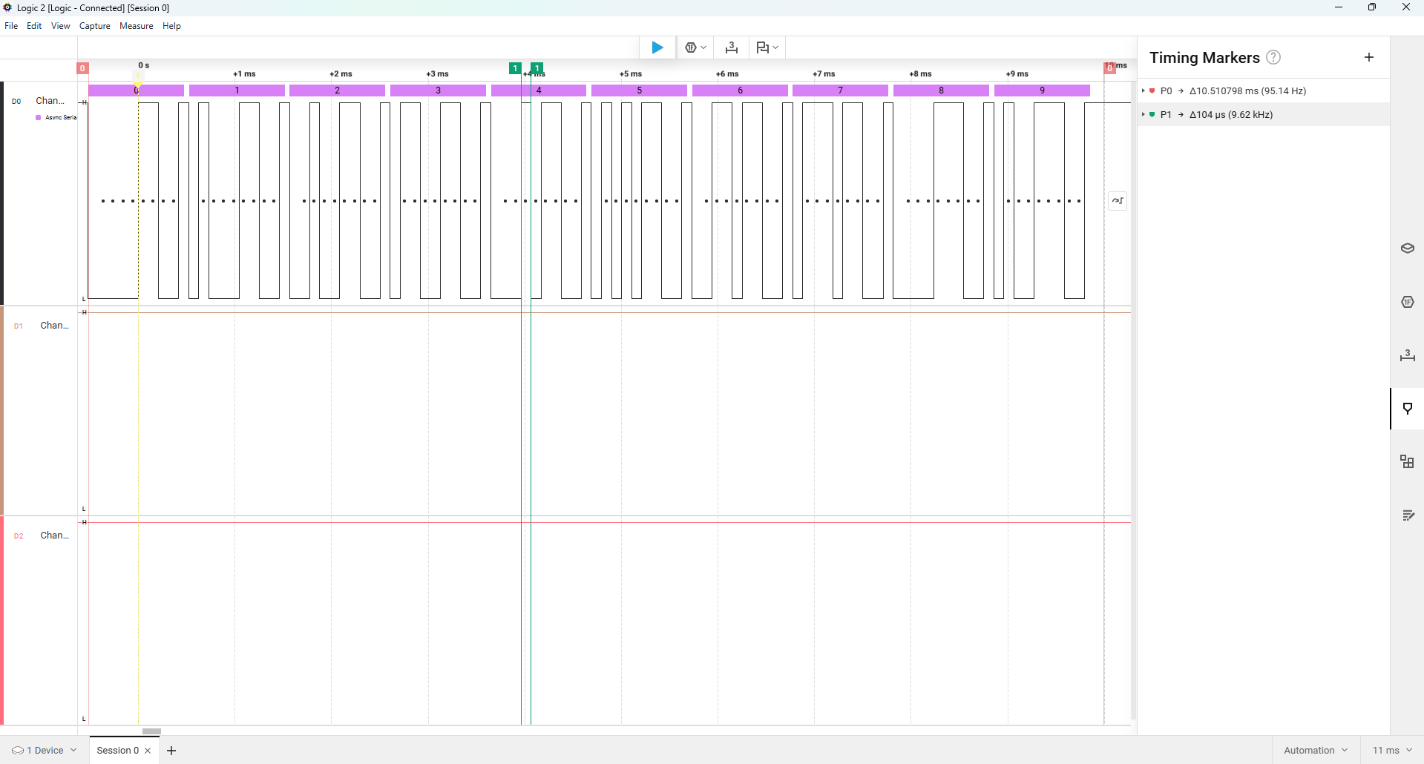
Figura 6. Medición con cursores sobre la secuencia “0123456789”: periodo entre caracteres ≈ 1.042 ms.
Finalmente se transmitió el mensaje completo “UMNG_2026_LIDER_EN_TELECOMUNICACIONES” (37 caracteres) y se determinó el tiempo requerido para su envío a partir de la captura.

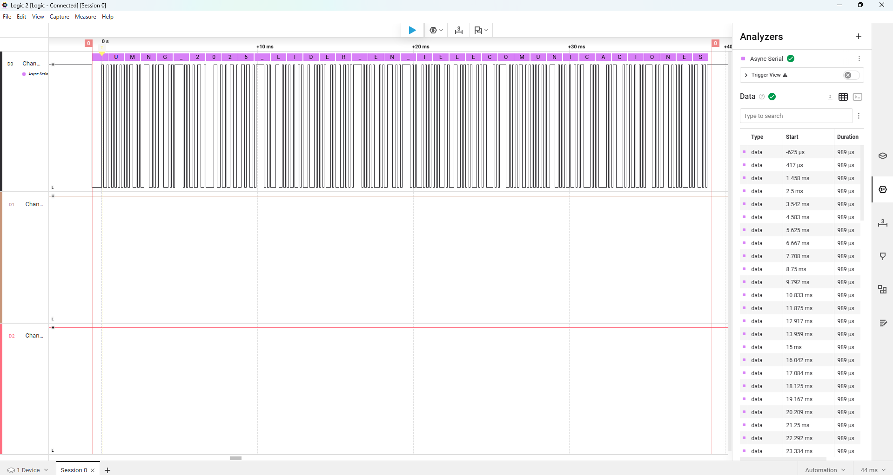
Figura 7. Captura completa del mensaje “UMNG_2026_LIDER_EN_TELECOMUNICACIONES” (9600 baudios, 8N1).
Cada carácter ocupa una trama de 10 bits (1 de inicio + 8 de datos + 1 de parada), por lo que, con Tb ≈ 104.17 µs, el tiempo teórico por carácter es de 10 × 104.17 µs ≈ 1.0417 ms. Para el mensaje de 37 caracteres, el tiempo total teórico de transmisión es:
T_total = 37 caracteres × 1.0417 ms/carácter ≈ 38.54 ms.
Este valor teórico es coherente con el periodo entre inicios de carácter observado en la tabla de datos de la captura (incrementos de aproximadamente 1.042 ms entre tramas consecutivas).

4.5. Análisis de sensibilidad a la tasa de muestreo (paridad impar)
Para evaluar el impacto del muestreo sobre la decodificación, se reconfiguró el analizador Async Serial a 9600 baudios, 8 bits de datos, paridad impar y 1 bit de parada, y se retransmitió el mensaje “UMNG_2026_LIDER_EN_TELECOMUNICACIONES”.
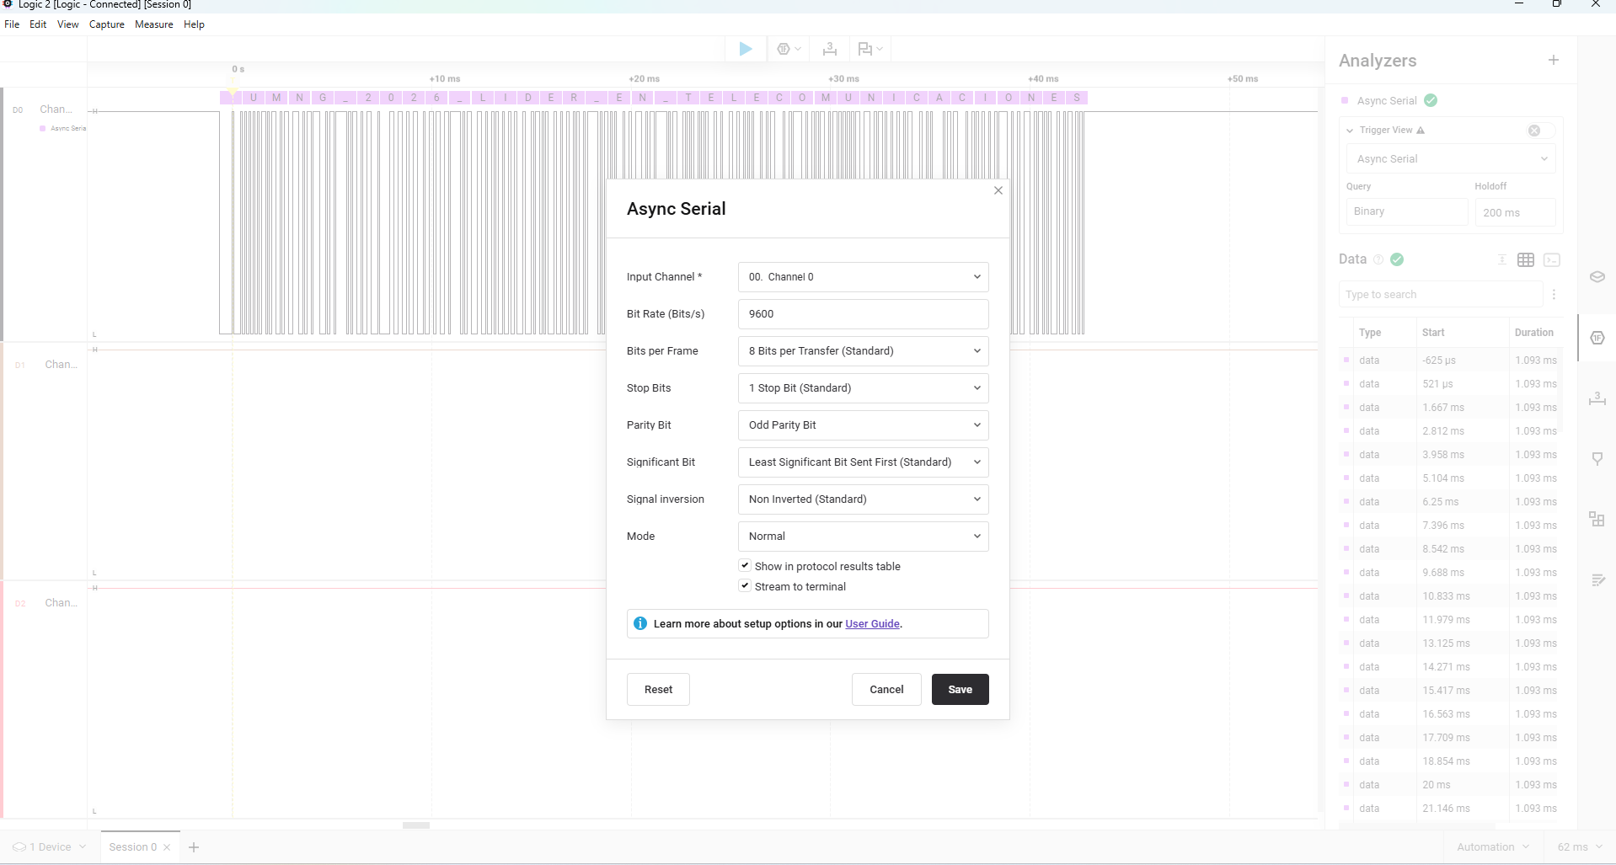
Figura 8. Configuración del analizador Async Serial con paridad impar (Odd Parity) y captura del mensaje completo.

4.6. Evaluación de sensibilidad a la tasa de muestreo para diferentes baudios
Manteniendo el mensaje “UMNG_2026_LIDER_EN_TELECOMUNICACIONES” y variando únicamente la frecuencia de muestreo fs del analizador lógico (25 kS/s a 12 MS/s), se realizaron capturas independientes para las tasas de 1200, 9600, 57600 y 115200 baudios, registrando en cada caso el tiempo de bit medido. La Figura 9 ilustra, a modo de ejemplo, la captura a 1200 baudios con fs = 25 kS/s, donde el ancho de bit medido (840 µs) ya es cercano al valor teórico (833.33 µs) gracias a que N = 25000/1200 ≈ 20.8 muestras/bit, muy por encima del criterio N ≥ 10.
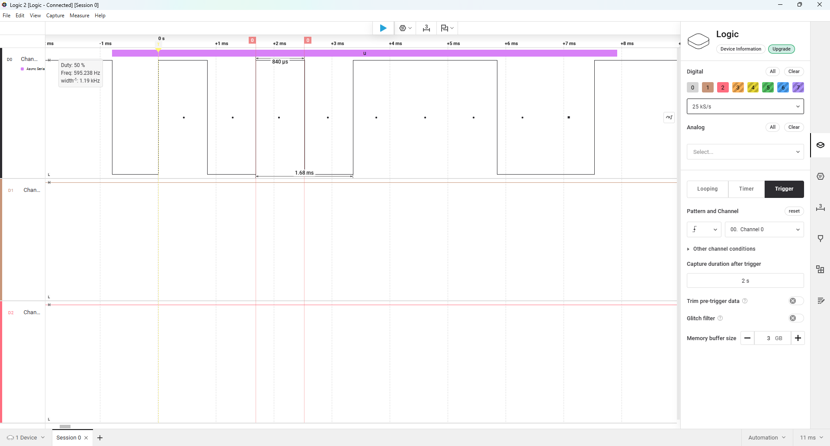
Figura 9. Ejemplo de captura a 1200 baudios con fs = 25 kS/s (N ≈ 20.8 muestras/bit); Tb medido = 840 µs.
Los datos completos, obtenidos de forma equivalente para las cuatro tasas de baudios (1200, 9600, 57600 y 115200) en las once frecuencias de muestreo evaluadas (25 kS/s, 50 kS/s, 100 kS/s, 200 kS/s, 250 kS/s, 500 kS/s, 1 MS/s, 2 MS/s, 4 MS/s, 8 MS/s y 12 MS/s), se consignan en la Tabla 1, calculada con sus respectivas fórmulas en el archivo de Excel anexo a este informe (Tabla_4_4_sensibilidad_muestreo.xlsx).

Tabla 1. Sensibilidad del tiempo de bit medido a la frecuencia de muestreo
Baudios | Parámetro | 25 kS/s | 50 kS/s | 100 kS/s | 200 kS/s | 250 kS/s | 500 kS/s | 1 MS/s | 2 MS/s | 4 MS/s | 8 MS/s | 12 MS/s
1200 bps (Tb teórico = 833.33 µs) | N = fs/fB (muestras/bit) | 20.83 | 41.67 | 83.33 | 166.67 | 208.33 | 416.67 | 833.33 | 1666.67 | 3333.33 | 6666.67 | 10000.00
 | ¿N ≥ 10? | Sí | Sí | Sí | Sí | Sí | Sí | Sí | Sí | Sí | Sí | Sí
 | Tb medido (µs) | 840 | 820 | 830 | 835 | 832 | 834 | 833 | 833.5 | 833.25 | 833.375 | 833.333
9600 bps (Tb teórico = 104.17 µs) | N = fs/fB (muestras/bit) | 2.60 | 5.21 | 10.42 | 20.83 | 26.04 | 52.08 | 104.17 | 208.33 | 416.67 | 833.33 | 1250.00
 | ¿N ≥ 10? | No | No | Sí | Sí | Sí | Sí | Sí | Sí | Sí | Sí | Sí
 | Tb medido (µs) | 80 | 100 | 100 | 105 | 104 | 106 | 104 | 104 | 104.25 | 104.125 | 104.167
57600 bps (Tb teórico = 17.36 µs) | N = fs/fB (muestras/bit) | 0.43 | 0.87 | 1.74 | 3.47 | 4.34 | 8.68 | 17.36 | 34.72 | 69.44 | 138.89 | 208.33
 | ¿N ≥ 10? | No | No | No | No | No | No | Sí | Sí | Sí | Sí | Sí
 | Tb medido (µs) | 40 | 20 | 10 | 15 | 16 | 18 | 18 | 17.5 | 17.5 | 17.375 | 17.333
115200 bps (Tb teórico = 8.68 µs) | N = fs/fB (muestras/bit) | 0.22 | 0.43 | 0.87 | 1.74 | 2.17 | 4.34 | 8.68 | 17.36 | 34.72 | 69.44 | 104.17
 | ¿N ≥ 10? | No | No | No | No | No | No | No | Sí | Sí | Sí | Sí
 | Tb medido (µs) | * | 40 | 10 | 10 | 12 | 10 | 9 | 8.5 | 8.5 | 8.75 | 8.667
Nota: “*” indica que a 25 kS/s no fue posible determinar un tiempo de bit confiable para 115200 baudios (N ≈ 0.22 muestras/bit, muy por debajo del criterio práctico N ≥ 10). Fórmulas y errores relativos completos en el Anexo Excel.

5. Resultados y análisis
Los resultados de la Tabla 1 muestran que el número de muestras por bit N = fs/fB determina directamente la calidad de la medición del tiempo de bit. Para una misma frecuencia de muestreo, entre mayor es la tasa de baudios, menor es N y, por tanto, mayor es el error entre el tiempo de bit medido y el teórico. Por ejemplo, a fs = 100 kS/s el error relativo pasa de ser prácticamente nulo a 1200 baudios (N ≈ 83.3) a valores de -4 % a 9600 baudios (N ≈ 10.4), -42 % a 57600 baudios (N ≈ 1.7) y resulta inutilizable a 115200 baudios (N ≈ 0.9).
En todos los casos se confirma experimentalmente el criterio práctico N ≥ 10: por debajo de este umbral el tiempo de bit medido se aleja considerablemente del valor teórico (errores superiores al 15 %, llegando incluso a más del 300 % para 115200 baudios con fs = 50 kS/s), mientras que una vez superado dicho umbral el error relativo se reduce consistentemente por debajo del 5 %, acercándose a valores cercanos a 0 % conforme fs sigue aumentando (mayor sobremuestreo).
Se observa también que, a igualdad de N, el comportamiento relativo del error es similar entre tasas de baudios distintas, lo que confirma que el parámetro determinante no es fs ni fB por separado, sino su relación N = fs/fB.

6. Preguntas de análisis
¿Qué efecto tiene el cambio en la tasa de muestreo para determinar el tiempo de bit?
Al reducir la frecuencia de muestreo fs disminuye el número de muestras disponibles por bit (N = fs/fB), lo que aumenta el periodo de muestreo Ts = 1/fs y, con ello, la incertidumbre temporal con la que el analizador localiza cada flanco de la señal. Cuando N cae por debajo de aproximadamente 10 muestras/bit, el instante de cada transición queda determinado con un error comparable a una fracción significativa del propio tiempo de bit, generando mediciones erróneas del tiempo de bit y, en casos extremos (como 115200 baudios a 25 kS/s), la imposibilidad de decodificar la trama. Al aumentar fs, por el contrario, se reduce Ts y el tiempo de bit medido converge hacia el valor teórico Tb = 1/fB, con errores relativos menores al 1 % cuando N supera aproximadamente 100 muestras/bit.
¿Qué desventaja operativa o de almacenamiento puede presentarse al configurar tasas de muestreo excesivamente altas, como 24 MS/s, durante capturas de larga duración?
Una frecuencia de muestreo muy alta implica registrar un estado lógico por canal cada Ts = 1/fs segundos; a 24 MS/s esto equivale a una muestra cada ≈ 41.7 ns. Para capturas de larga duración, el volumen de datos generado (y por tanto la memoria RAM o el espacio en disco requeridos, así como el ancho de banda de transferencia USB hacia el computador) crece de forma proporcional al producto de la frecuencia de muestreo, el número de canales activos y el tiempo total de captura. Esto puede saturar el buffer de memoria del analizador, ralentizar el procesamiento y la visualización en el software, y generar archivos de captura extremadamente grandes, sin que exista una ganancia real en la precisión de la decodificación una vez superado ampliamente el criterio N ≥ 10 para la tasa de baudios en uso. Por ello, conviene elegir la frecuencia de muestreo más baja que aún garantice un margen adecuado de muestras por bit (por ejemplo, entre 10 y 50 veces la tasa de baudios), en lugar de emplear siempre la máxima frecuencia disponible del instrumento.

7. Conclusiones
- Se comprobó experimentalmente que el tiempo de bit medido con el analizador lógico converge al valor teórico Tb = 1/fB a medida que aumenta el número de muestras por bit N = fs/fB, validando el criterio práctico N ≥ 10 propuesto en la guía de laboratorio.
- La configuración del analizador de protocolo Async Serial en Logic 2 permitió decodificar correctamente tramas UART de 8N1 y con paridad impar, identificando el bit de inicio, los bits de datos y el bit de parada de cada carácter transmitido por la Raspberry Pi Pico 2W.
- El tiempo requerido para transmitir el mensaje “UMNG_2026_LIDER_EN_TELECOMUNICACIONES” (37 caracteres) a 9600 baudios fue de aproximadamente 38.54 ms, coherente con el modelo teórico de 10 bits por carácter.
- Una frecuencia de muestreo insuficiente respecto a la tasa de baudios produce errores relativos considerables (superiores al 15 % e incluso no medibles) en la determinación del tiempo de bit, mientras que una frecuencia excesivamente alta, aunque mejora la precisión, incrementa de forma importante el volumen de datos capturados sin beneficio adicional relevante.

Referencias
Rugeles, J. (2026). Análisis de señales seriales con analizador lógico. Guía de laboratorio, Comunicaciones Digitales, Facultad de Ingeniería en Telecomunicaciones, Universidad Militar Nueva Granada.

